不動産売買契約書

平成 年 月 日

公益社団法人 和歌山県宅地建物取引業協会
宅地建物取引業者が宅地又は建物の売買等に関して受けることができる報酬の額
（昭和四十五年十月二十三日建設省告示第千五百五十二号）
最終改正 平成二十九年十二月八日国土交通省告示第千百五十五号

第一 定義
この告示において、「消費税等相当額」とは消費税法（昭和六十三年法律第百八号）第二条第一項第九号に規定する課税資産の譲渡等につき課されるべき消費税額及び当該消費税額を課税標準として課されるべき地方消費税額に相当する金額をいう。

第二 売買又は交換の媒介に関する報酬の額
宅地建物取引業者（課税事業者（消費税法第五条第一項の規定により消費税を納める義務がある事業者をいい、同法第九条第一項本文の規定により消費税を納める義務が免除される事業者を除く。）である場合に限る。第三から第五まで、第七、第八及び第九①において同じ。）が宅地又は建物（建物の一部を含む。以下同じ。）の売買又は交換の媒介に関して依頼者から受けることのできる報酬の額（当該媒介に係る消費税等相当額を含む。）は、依頼者の一方につき、それぞれ、当該売買に係る代金の額（当該売買に係る消費税等相当額を含まないものとする。）又は当該交換に係る宅地若しくは建物の価額（当該交換に係る消費税等相当額を含まないものとし、当該交換に係る宅地又は建物の価額に差があるときは、これらの価額のうちいずれか多い価額とする。）を次の表の上欄に掲げる金額に区分してそれぞれの金額に同表の下欄に掲げる割合を乗じて得た金額を合計した金額以内とする。

二百万円以下の金額 | 百分の五・四
二百万円を超え四百万円以下の金額 | 百分の四・三二
四百万円を超える金額 | 百分の三・二四

第三 売買又は交換の代理に関する報酬の額
宅地建物取引業者が宅地又は建物の売買又は交換の代理に関して依頼者から受けることのできる報酬の額（当該代理に係る消費税等相当額を含む。以下この規定において同じ。）は、第二の計算方法により算出した金額の二倍以内とする。ただし、宅地建物取引業者が当該売買又は交換の相手方から報酬を受ける場合においては、その報酬の額と代理の依頼者から受ける報酬の額の合計額が第二の計算方法により算出した金額の二倍を超えてはならない。

第四 貸借の媒介に関する報酬の額＜省略＞
第五 貸借の代理に関する報酬の額＜省略＞
第六 権利金の授受がある場合の特例＜省略＞

第七 空家等の売買又は交換の媒介における特例
低廉な空家等（売買に係る代金の額（当該売買に係る消費税等相当額を含まないものとする。）又は交換に係る宅地若しくは建物の価額（当該交換に係る消費税等相当額を含まないものとし、当該交換に係る宅地又は建物の価額に差があるときは、これらの価額のうちいずれか多い価額とする。）が四百万円以下の金額の宅地又は建物をいう。以下「空家等」という。）の売買又は交換の媒介であって、通常の売買又は交換の媒介と比較して現地調査等の費用を要するものについては、宅地建物取引業者が空家等の売買又は交換の媒介に関して依頼者（空家等の売主又は交換を行う者である依頼者に限る。）から受けることのできる報酬の額（当該媒介に係る消費税等相当額を含む。以下この規定において同じ。）は、第二の規定にかかわらず、第二の計算方法により算出した金額と当該現地調査等に要する費用に相当する額を合計した金額以内とする。この場合において、当該依頼者から受ける報酬の額は十八万円の一・〇八倍に相当する金額を超えてはならない。

第八 空家等の売買又は交換の代理における特例
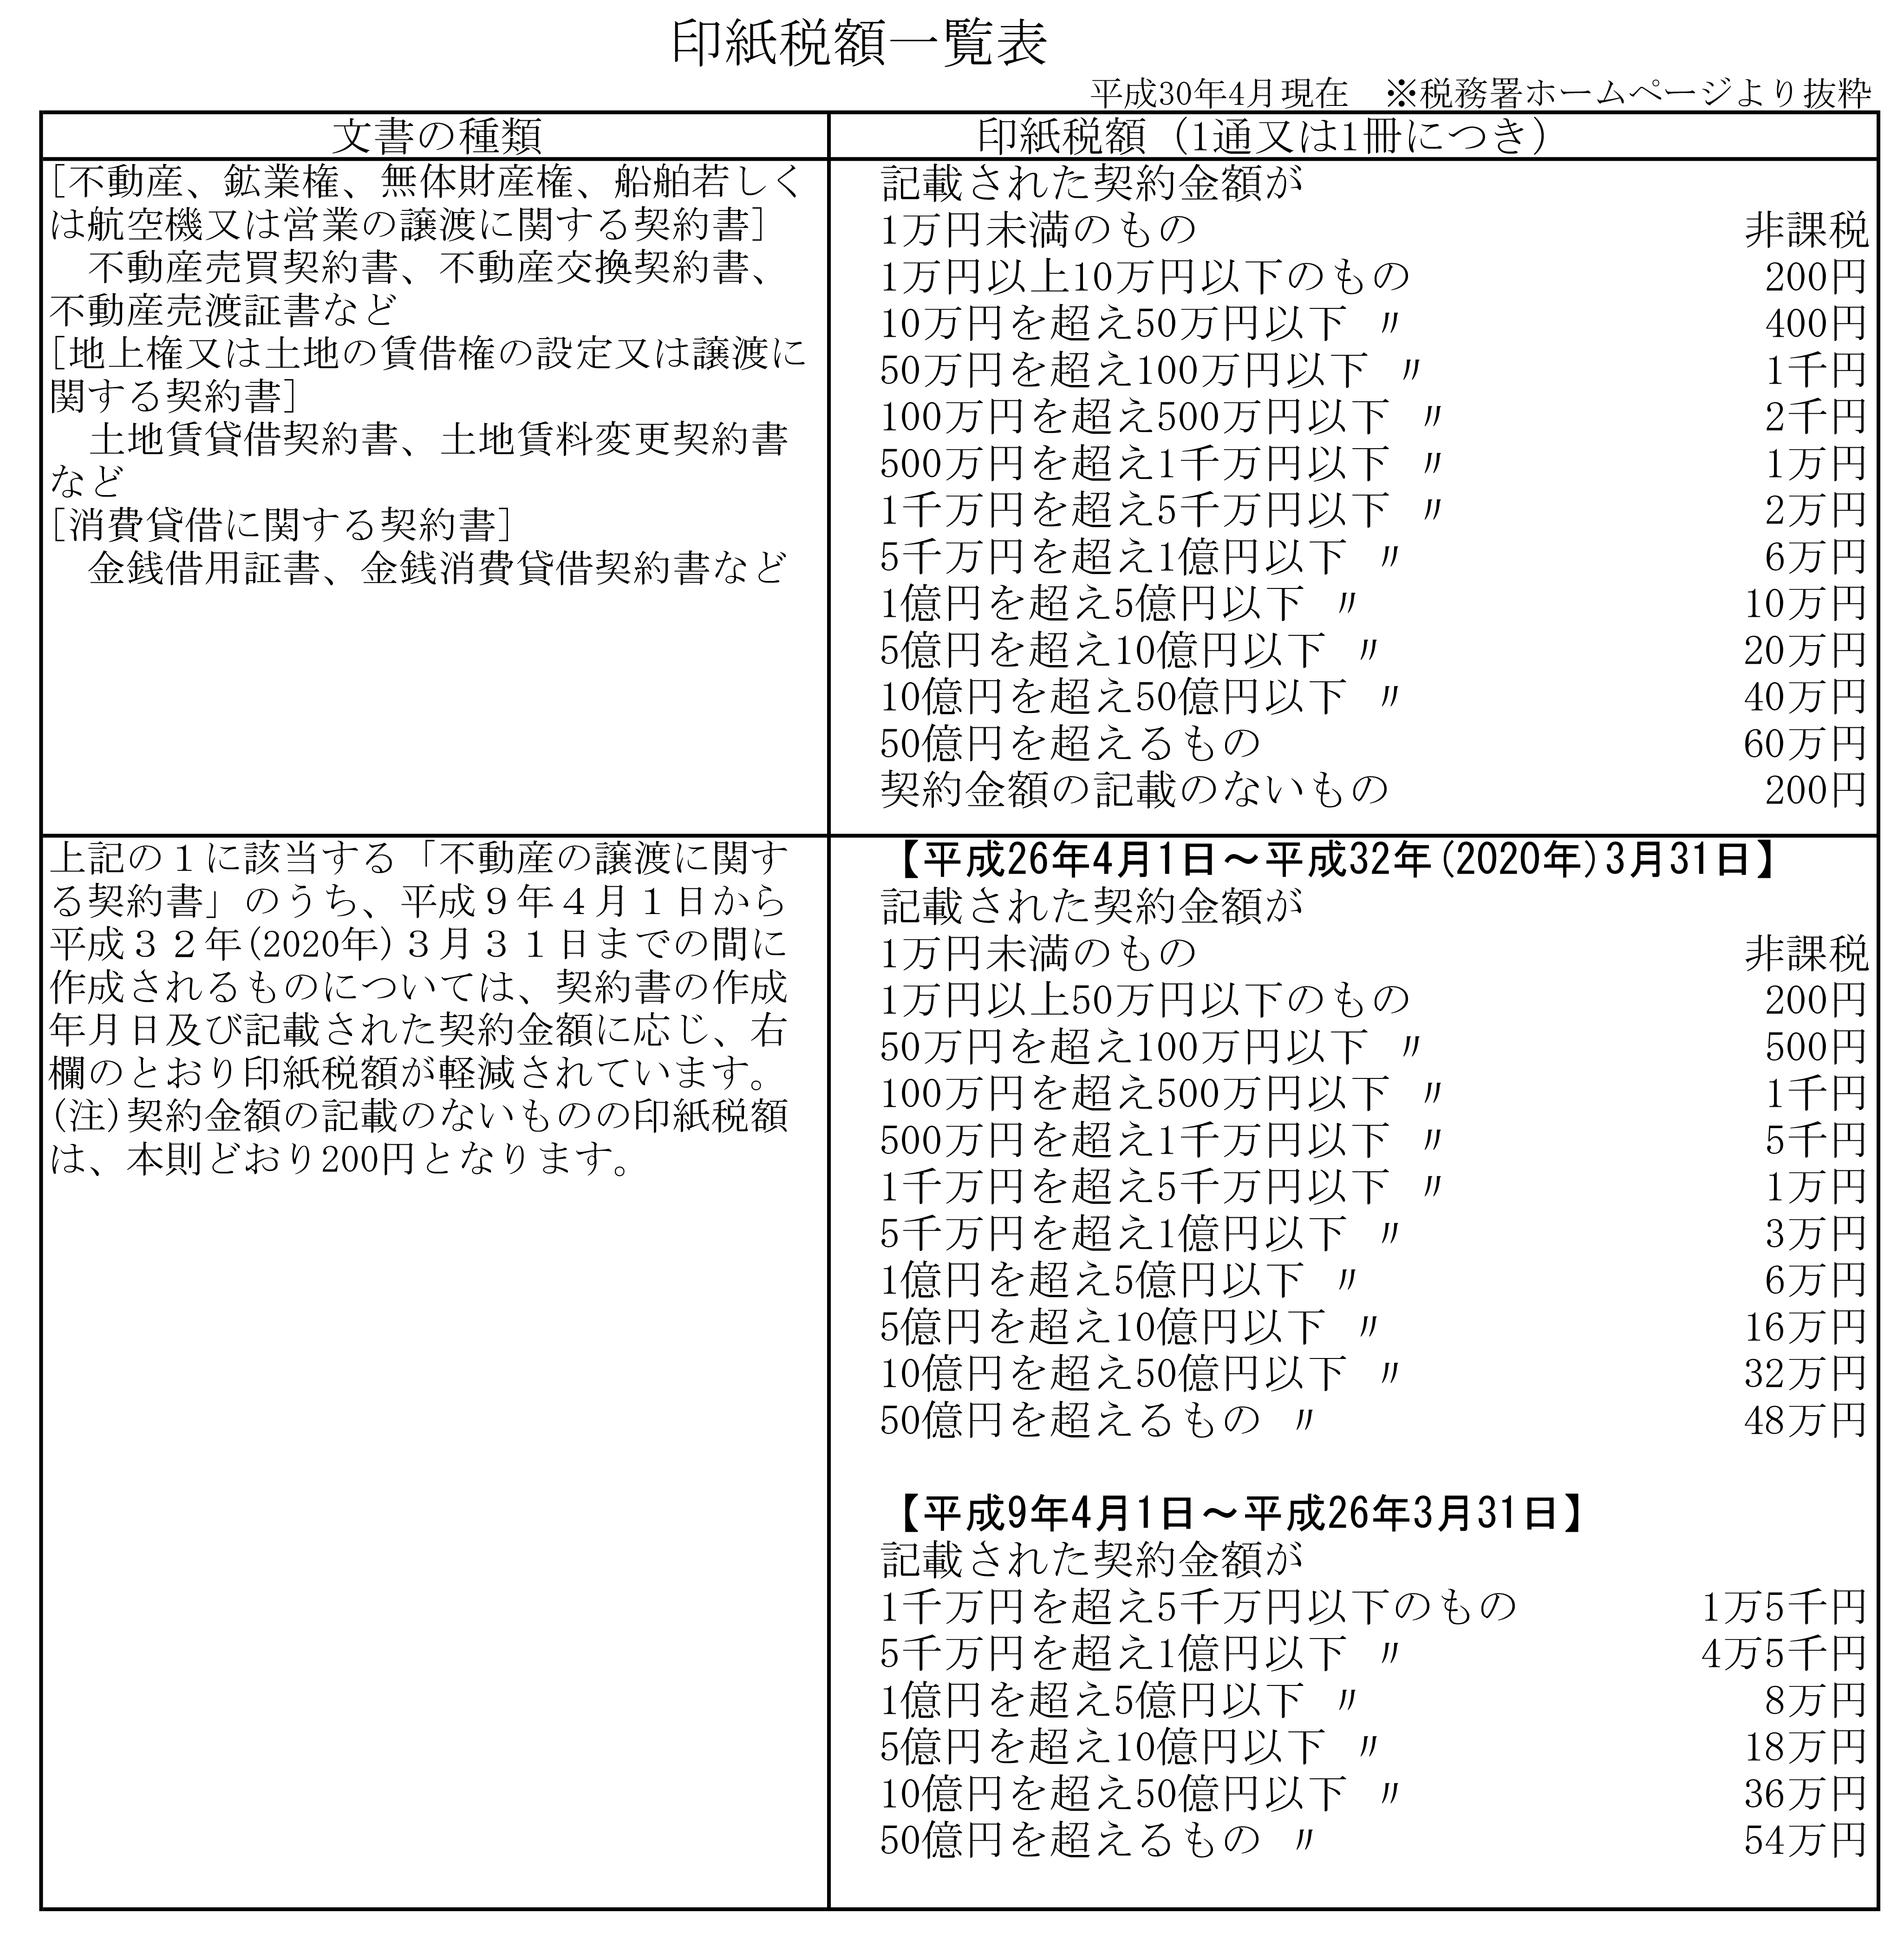
空家等の売買又は交換の代理であって、通常の売買又は交換の代理と比較して現地調査等の費用を要するものについては、宅地建物取引業者が空家等の売買又は交換の代理に関して依頼者（空家等の売主又は交換を行う者である依頼者に限る。）から受けることのできる報酬の額（当該代理に係る消費税等相当額を含む。以下この規定において同じ。）は、第三の規定にかかわらず、第二の計算方法により算出した金額と第七の規定により算出した金額を合計した金額以内とする。ただし、宅地建物取引業者が当該売買又は交換の相手方から報酬を受ける場合においては、その報酬の額と代理の依頼者から受ける報酬の額の合計額が第二の計算方法により算出した金額と第七の規定により算出した金額を合計した金額を超えてはならない。

第九 第二から第八までの規定によらない報酬の受領の禁止
①宅地建物取引業者は、宅地又は建物の売買、交換又は貸借の代理又は媒介に関し、第二から第八までの規定によるほか、報酬を受けることができない。ただし、依頼者の依頼によつて行う広告の料金に相当する額については、この限りでない。
②消費税法第九条第一項本文の規定により消費税を納める義務を免除される宅地建物取引業者が、宅地又は建物の売買、交換又は貸借の代理又は媒介に関し受けることができる報酬の額は、第二から第八までの規定に準じて算出した額に百八分の百を乗じて得た額、当該代理又は媒介における仕入れに係る消費税等相当額及び①ただし書に規定する額を合計した金額以内とする。

附則 （平成二十九年十二月八日国土交通省告示第千百五十五号）
この告示は、平成三十年一月一日から施行する。

宅地建物取引業者 免許番号 | 国土交通大臣 | （ ）第 号
 | 和歌山県知事
主たる事務所
商号又は名称
代表者氏名 |  | 印
取引士（登録番号 第 号） |  | 氏 名 印

宅地建物取引業者 免許番号 | 国土交通大臣 | （ ）第 号
 | 和歌山県知事
主たる事務所
商号又は名称
代表者氏名 |  | 印
取引士（登録番号 第 号） |  | 氏 名 印

宅地建物取引業者 免許番号 | 国土交通大臣 | （ ）第 号
 | 和歌山県知事
主たる事務所
商号又は名称
代表者氏名 |  | 印
取引士（登録番号 第 号） |  | 氏 名 印

